Отчет
о проведении мероприятий ко дню пожилых людей в образовательных учреждениях Овюрского кожууна

№ |  | Наименование мероприятия | Дата | Ответственные |  | Охват | Ссылка на сайт или фототчет
МБОУ Саглынская СОШ
1 |  | Выставка рисунков, посвященная ко дню пожилых людей | 01-02.10.21г | Воспитательная служба, классные руководители |  | 49 уч-ся | school-sagly.rtyva.ru
2 |  | Акция «Поздравительная открытка» для пожилых людей | 01.10.21г | Классные руководители |  | 50 уч-ся | school-sagly.rtyva.ru
3 |  | Поздравление учителей – ветеранов | 01.10.21г | Профком школы |  | 5 человек | school-sagly.rtyva.ru
4 |  | Тимуровские работы | 30.09.21г  01.10.21г | Класные руководители |  | 51 уч-ся | school-sagly.rtyva.ru
МБОУ Чаа-Суурская СОШ
1 |  | Тимуровская помощь пожилым людям села «Ветеран живет рядом»  1.Тюлюш А.У.,Манитары А.Т.-8кл  2.Седен-Дамбаа М.Т., Сынаак Д.Т.-9кл  3.Севекпит У.К., Комбуй-оол В.К.-10-11кл  4.Тюлюш И.С.,Адыя Б.Т.-10-11кл.  5.Донен Е.К., Тюлюш М.С.-6кл.  6.Кыргыс В.С., Сарыглар А.С.-5кл.  7. Кыргыс А.А.,Адыя К.Т.- 8кл.  8.Тувет-оол Е.Т., Серээ Б.К.- 7кл | с 22.09.2021 по 01.10 2021 |  | 93 | Санаа С.А. и  классные руководители |  | 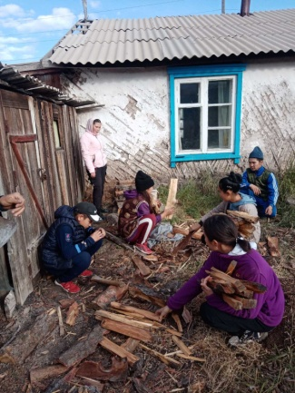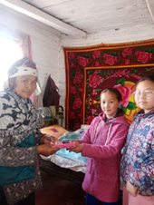  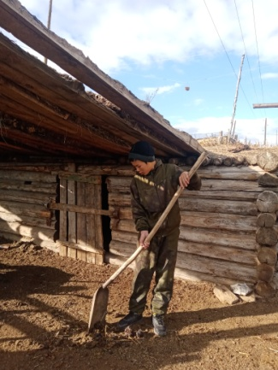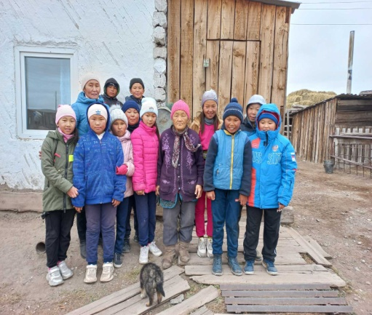
2 |  | Поздравительные номера на дом ветерана Седен-Дамбаа М.Т. | 27.09.2021г. |  | 6 | Тюлюш З.Д.- классный руководитель 2 -го класса. |  | Имеется видео
3 |  | Мини-концерт «Люди пожилые, сердцем молодые» | 01.10.2021г. |  | 11 | Классный руководитель  3 класса -Тюлюш М.К. |  | 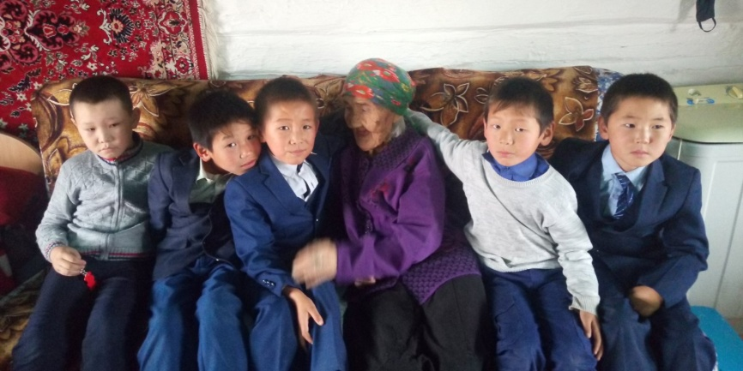
4 |  | Встреча «Час общения» для 1 кл. с ветераном, почетным работникам общего образования РФ с Майынды Валентиной Бачылаевной | 01.10.2021г. |  | 11 | Классные руководители начальных классов:  Доспан А.В.-1кл |  | 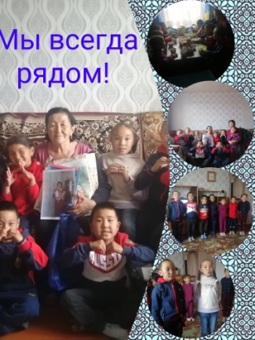  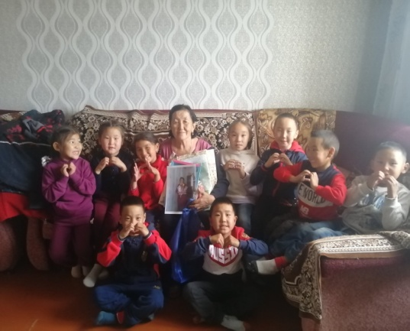
МБОУ Хандагайтинская СОШ
1 | Акция «Ветеран живет рядом»  Оказание Тимуровской помощи людям преклонного возраста  (8-11 классы) |  | 29.09.21-30.09.21 |  | Зам. по ВР  Соц.педагоги | 185 |  | https://school-handagaity.rtyva.ru/?p=3427
2 | «Почта добра» - рассылка открыток ветеранам педагогического труда (5-8) классы |  | 01.10.21 |  | Соц.педагоги  Педагоги-библеотекари | 153 |  | https://school-handagaity.rtyva.ru/?p=3427
3 | Акция «От всей души» (изготовление и вручение поделок ветеранам педагогического труда (1-4 кл)) |  | До 30.09.21 |  | Донгак Д.М. | 159 |  | https://school-handagaity.rtyva.ru/?p=3427
4 | Классные часы и часы общения ко Дню пожилых людей |  | До 1.10.21. |  | Кл. руководители | 722 |  | https://school-handagaity.rtyva.ru/?p=3427
МБОУ Дус-Дагская СОШ
1 | Изготовление букетов ветеранам педагогического труда | 05 октября  2021г | Социальный педагог  Старшая вожатая | 27 | 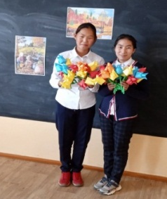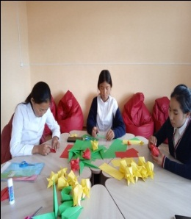
2 | Поздравление  ко Дню пожилого человека - ветеранам педагогического труда | 01-05 октября  2021г | Заместитель директора  по БППВ  Старшая вожатая  Классные руководители | 24 | 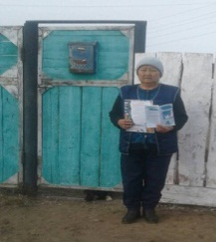  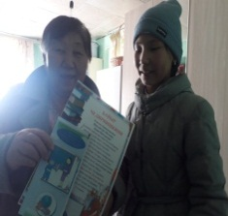
МБОУ Солчурская СОШ
1 | Тимуровская помощь: Монгуш Василий Дажы - Доржуевич – занесли в коровник навоз, раскололи полено | 2 октября | Монгуш Лариса Михайловна | 4/ 11 | Solchur2020, ВК- МБОУ Солчурская СОШ
2 | Тимуровская помощь: Ондар Елизавета Николаевна - занесли в коровник навоз, раскололи полено | 1 октября | Сат Аяна Демир-ооловна | 4/10 | Solchur2020, ВК- МБОУ Солчурская СОШ
3 | Тимуровская помощь: Кончук Виктор Степанович - занесли в коровник навоз, раскололи полено | 2 октября | Монгуш Сайлык Шарбый-ооловна | 9/8 | Solchur2020, ВК- МБОУ Солчурская СОШ
4 | Изготовление поздравительных открыток | 1 октября | Дамдын-оол Жанна Чылбанайевна | 25/ 2-4 | Solchur2020, ВК- МБОУ Солчурская СОШ

№ | Наименование мероприятия | дата | ответственные | Охват | Ссылка на сайт
1 | Классные часы «Өгбелерим чагыы - өндүр хоойлу» | С 25.09 по 01.10. 2021 | Классные руководители | 15 уч-ся | https://school-ak-chyraa.rtyva.ru
2 | Фотоконкурс 1-4 классы  «Кырган-авам, кырган-ачам-эн-не эргим кижилерим» | 29.09-30.09 | Классные руководители | 10 уч-ся | https://school-ak-chyraa.rtyva.ru
3 | Тимуровская помощь пожилым людям села и ветеранов школы | С 25.09 по 01.10. 2021 | Учителя школы,  5-11 классы | 31 уч-ся,  12 учителей | https://school-ak-chyraa.rtyva.ru
4 | Конкурс сочинений «Кырган-авамга, кырган-ачамга дузам» | 30.09.2021 | Учителя тувинского и русского языка | 10 уч-ся | https://school-ak-chyraa.rtyva.ru

